PROCESSO: 0011376-35.2019.5.15.0014- 1ª VARA DO TRABALHO DE LIMEIRA
PROPOSITURA DA AÇÃO: 16/10/2019
RECLAMANTE: THIAGO BRUNO LOPES DOS SANTOS – CPF: 234.366.048/44
RECLAMADA: VERZANI & SANDRINI SEGURANCA PATRIMONIAL LTDA – CNPJ: 64.179.724/0001-27 + 001
CLIENTE: DRA. LUCINEIA RODRIGUES PEREIRA
ADMISSÃO: 01/09/2016 PRESCRIÇÃO: ___/___/____
DEMISSÃO: 08/11/2018 AUDIÊNCIA:___/___/____
*AVISO TRABALHADO E 6 DIAS INDENIZADOS

SENTENÇA - 665

→ JORNADA: intervalo intrajornada fixado em 30 minutos.

→ INTERVALO INTRAJORNADA: 30 minutos suprimidos + 50% ou convencional superior, observado o limite das CCTs. Divisor 220.
REFLEXOS ATÉ 31/12/2017: DSRs, aviso prévio, férias + 1/3, 13º salário e FGTS + 40%.

→ HORAS EXTRAS:

- Pagamento das horas extras previstas na CCT pelo labor no intervalo intrajornada na jornada 12x36.

- Diferenças de horas extras em feriados e folgas trabalhadas pela inobservância da globalidade salarial na composição da base de cálculo (adicional de periculosidade e gratificação de função, conforme inicial).

- Diferenças das folgas em número de horas trabalhadas. Demonstrado que não integrou a base de cálculo das horas extras referentes a folgas trabalhadas a gratificação de função, além de ter apurado a duração do serviço, em tais ocasiões, em quantidade inferior às horas laboradas.

Adicional de 50% ou convencional superior (60%), observado o limite de vigência das CCTs e 100% em feriados e folgas. Divisor 220. Súmulas 132, 264. Observar, ainda, as limitações temporais do pedido.
REFLEXOS: DSR, aviso prévio, férias + 1/3, 13º salário e FGTS + 40%.

→ FÉRIAS + 1/3: demostrada que não considerava a globalidade salarial de verbas de natureza salarial para cálculo da remuneração das férias, inclusive variáveis, acolhido o pedido, inclusive com relação às diferenças de FGTS + 40%, postuladas em pedido separado, tendo em vista tratar-se de remuneração de férias gozadas e não indenizadas.

→ VERBAS RESCISÓRIAS: demostrada que não considerava a globalidade salarial de verbas de natureza salarial para cálculo das verbas rescisórias, acolhido o pedido, inclusive com relação às diferenças de FGTS + 40% incidentes sobre aviso prévio e 13º salário.

→ PPR: a verba foi paga em valores inferiores aos devidos. Acolhido pedido do PPR e multa normativa específica.

* Acordo PPR → fls. 171; 185 (2014/2016); 197 (prorrogação 2016); 202 (2017/2018)
01/06/2014 a 31/05/2015 – julho 2015 – 25%
01/06/2015 a 31/06/2016 – julho 2016 – 25%
01/06/2016 a 31/12/2016 – julho 2017 – 14,58%
01/01/2017 a 31/12/2017 – julho 2018 – 25%
01/01/2018 a 08/11/2018 – julho 2019 – 25%

→ MULTA NORMATIVA:
- Multa pelo atraso na entrega dos documentos rescisórios (cláusula 28ª);
- Uma multa prevista na cláusula 65ª das CCTs para cada cláusula especificada pelo Reclamante no ID. a8ed717 – pág. 21.
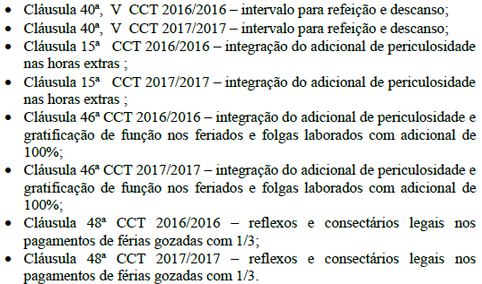

→ RESPONSABILIDADE SUBSIDIÁRIA.

→ HONORÁRIOS SUCUMBENCIAIS: 5% dos pedidos improcedentes ao adv da Reclamada (suspensa exigibilidade).
5% do valor liquidado dos pedidos procedentes ao adv do Reclamante.

→ ADC 58.

ACÓRDÃO - 731

→ INTERVALO INTRAJORNADA: até 31/12/2017, 01h00, nos termos da súmula 437 e da CCT 2017. A partir desta data, mantida a sentença.

→ HONORÁRIOS SUCUMBENCIAIS: isento o Reclamante (ADI 5766). Majorado para 10% do valor líquido da condenação a cargo da Reclamada.

RR – 761

→ DENEGADO

DECISÃO AIRR TST - 793

→ NEGADO

DESPACHO - 815

*Empresa não optante pelo Simples Nacional
======================================================
* Valor da Causa: R$ 21.426,87
* CTPS → fls. 31
* Extrato FGTS → fls. 52; 381
* CCT → fls. 80, 457 (2016); 111, 485 (2017); 140, 522 (2018)
* Acordo PPR → fls. 171; 185 (2014/2016); 197 (prorrogação 2016); 202 (2017/2018)
* Holerites → fls. 41; 337; 359; 428
* Cartão ponto → fls. 384
* Ficha de Registro → fls. 333; 369
* TRCT→ fls. 61; 378
* Recibo de Férias → fls. 46

